
Aşağıdaki cümlelerden bir parçanın giriş cümlesi olabilecek
nitelikte olanları  işareti koyarak gösteriniz.

( ) Kastettiğimiz ilim, hakikati bilmektir.
( ) Benim için en büyük korunma noktası, milletimin sinesidir.
( ) Büyük devletler kuran ecdadımız, büyük medeniyetlere de sahip olmuştur.
( ) Onun için her Türk, dilini çok sever ve onu yüceltmek için çalışır.
( )Milli kültür ise, taklitle başka milletlerden alınamayan duygulardır.
( ) Halbuki bizim milletimiz, hakiki nitelikleriyle medeni olmaya yükselmeye layıktır ve olacaktır.
( ) Türk dili, dillerin en zenginlerindendir.
( ) Ahlaklılık, kişilerden ayrı ve bunların üstünde ancak toplumsal ve ulusal olabilir.

Aşağıdaki bölümlerin, bir parçanın “giriş, gelişme, sonuç” bölümlerinden
hangisine ait olduğunu altlarındaki boşluğa uygun olarak yazınız.
Eğer yetiştirdiği Eflatun da böyle yapsaydı Sokrat, baldıran zehriyle değil, yazı yazmakla kendisini öldürürdü. Kendinden büyüklerin ne düşündüklerini öğrenmek için onların yazılarını okumak, öğretmenlerimizin sayısını çoğaltmaktır. Okulda insanın olsa olsa on hocası olur.
Oysa ki kitap okuyan için, her özlü yazı değerli bir öğretmendir.
Eski Yunan’ın büyük filozofu Sokrat hiç yazmazdı.


Karışık olarak verilen aşağıdaki parçaların, bir yazının “giriş, gelişme, sonuç”
bölümlerinden hangisinde ait olduğunu bulunuz.
Karşılıksız iyilik, erdemli kişide bulunur. Çünkü dostluğu hem doğuran hem de sürdüren erdemdir.
Dostluk ancak iyi insanlar arasında gerçekleşebilir.
İyilik, dostluğun en gerekli niteliğidir. İyi olmayan insanlar dost olamazlar. İyi sayılmak içinse doğruluk, dürüstlük, hakseverlik ve cömertlik yolunu tutmak yeter.
Giriş
Gelişme
Sonuç
3
2
1


Aşağıda yer alan metnin başına gelebilecek olan cümleyi
 işareti koyarak belirleyiniz.

…….Bunun için düşünceye “beyin ürünü” diyebiliriz. Yeryüzündeki canlı varlıkların içinde “düşünme” özelliğiyle en önemli yerde bulunan insanoğlu, doğayı, dünyayı, insanı, uzayı tanımak, kavramak; bunun sonucunda bir çıkarımda bulunmak için düşünmek zorunda kalmıştır. Bu düşünmenin sonucunda medeniyet ilerlemiş; hatta, insan aklının alamayacağı kadar gelişmiştir.

İnsanoğlu beyniyle düşünür.
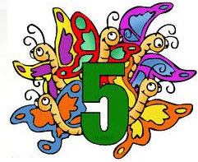
İnsan düşünen bir varlıktır.
İnsan, düşüncesini doğru ifade etmelidir.

Aşağıdaki metnin sonuna gelebilecek olan cümleyi
 işareti koyarak belirleyiniz.

Çok güzel konuşmak belli bir yetenek işidir. Fakat kırıcı değil yapıcı, kaba değil inandırıcı, yanlışsız değil planlı konuşmak; konuşma kurallarına uymak herkesin elindedir. İnsanın bir özelliği düşünmekse, diğer özelliği de konuşmaktır. Konuşmamızı gelişigüzellikten kurtarabiliriz. Bilerek, düşünerek, elbette çalışarak güzel konuşmayı da öğrenebiliriz. İş sonunda gelip isteğe dayanıyor…..

Güzel konuşanları herkes sever.
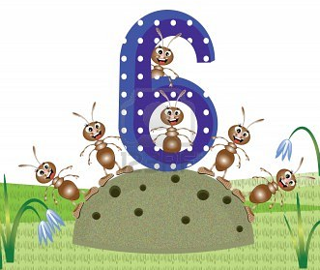
İsteyen, güzel konuşur.
Güzel konuşmak çok okumaya bağlıdır.

Aşağıda karışık şekilde verilmiş olan sözlerden anlamlı bir paragraf
oluşturunuz.
a
b
c
Zile bastım, otomatik kapı açıldı. İçeriye girince gözüme çarpan şey, ne duvarları kaplayan cilalı mermerler ne merdivenlere serili yol halıları ne de tavanda asılı cicili bicili fener oldu.

Yere dizilmiş dört adet sefer tasına bakakaldım.

İyi semtlerin birinde güzel bir apartman önündeydim.

Birinci bölüm:
İkinci bölüm:
Üçüncü bölüm:
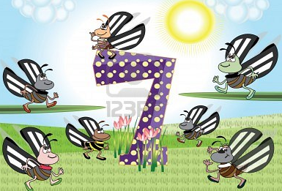
Aşağıda karışık şekilde verilmiş olan sözlerden anlamlı bir paragraf
oluşturunuz.
a
b
c
1
2
3
Böyle kısa fakat düşündürücü, derin anlamlı sözlere öz söz denir.
Bu pürüzlerin iyice ayıklanmasıyla duruluk sağlanır. Pek derin ve düşündürücü düşüncelerin birkaç sözcük içine sığdırıldığı da olur.
Gereksiz sözcükler anlatımı boşuna uzatmakla kalmaz, çoğu kez anlatımı bozar. Güzel yazılarda, şiirlerde gereksiz sözcükler, sevimsiz birer pürüz gibi göze batar.

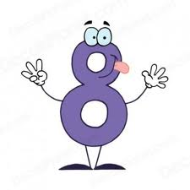

“Öyküleme” yöntemine göre kaleme alınmış olan aşağıdaki metinlerin hangi
kişiye göre anlatıldığını altlarındaki boş bırakılan yerlere belirtiniz.
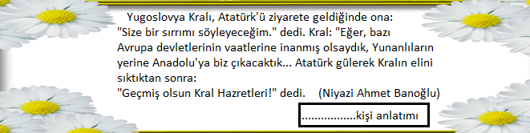

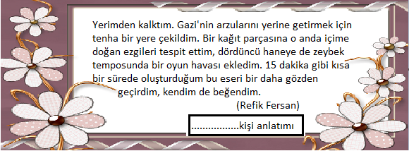

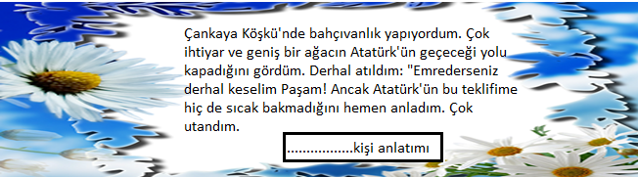

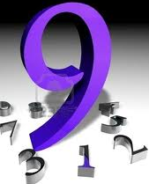
derskitabicevaplarim.com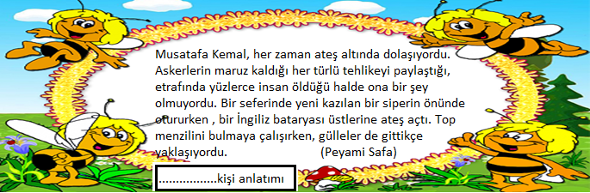
Aşağıdaki paragraflarda hangi anlatım tekniklerinin kullanıldığını bularak altlarındaki boşluklara yazınız.
“Öyküleme – Betimleme – Tanımlama – Tanık gösterme “
O tozlu şosede ara sıra Mustafa Kemal Paşa’ya da rastlardık. İki atlı bir faytonun içinde, çok defa yanında bir arkadaşı olduğu halde ya istasyondaki evinden eski Meclis’e ya da ters yöne giderdi. Eğer uzaklarda değilsek, mutlaka başını uzatır, gülümseyerek bize bir an bakardı.
Sözcük, anlamı olan hece topluluğudur. Cümle kurmaya yarar, tek başına da kullanılabilir. Sözcükler düşünebildiğimiz canlı ve cansız her varlığı, kavramı, duygu ve hayalleri anlatabilir.
Öğrenmenin ve öğretmenin en önemli yanı insanın kendisini tanımasıdır. Büyük Türk ozanı Yunus Emre: “ İlim kendin bilmektir.” dediği gibi, ünlü bilgin Sokrates de “Kendini tanı.” demiştir. Bu bakımdan çevremizde gördüğümüz çeşitli insan tiplerini tanımamız, onların hangi adla nitelendirildiklerini bilmemiz gerekir.
Şamdandaki mumlar, gümüş yemiş tabakları üzerine alevler uzatıyordu. Donuk bir buğu kaplamış kesme billur bardakların pırıltıları birbirine yansıyordu. Sofranın boyunca çiçek demetleri konmuş, geniş kenarlı peçetelerin iki katı arasına birer çatal kaşık yerleştirilmişti.

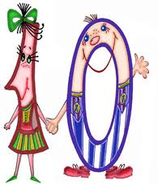
Aşağıdaki paragraflarda hangi düşünceyi geliştirme yollarının kullanıldığını
bularak altlarındaki boşluklara yazınız.
“Benzetme – Karşılaştırma – Örneklendirme – Sayısal Verilerden Yararlanma”
Umut, insanın yaşamına can veren su gibidir. Umudunu yitiren insan, sıcak çöllerde susuz kalmış bir yolcuya benzer. İnsanı yaşama bağlayan umut, yeni değerler yaratmanın, yeni eserler verebilmenin de en geçerli kanıtıdır.
İnsan, kendi türünden başka canlıları da sevmek ve korumak la gerçek insan olur. Atatürk ağaçları, yeşili,, çiçekleri seviyor ve koruyordu. Gazi Orman Çiftliği’ne ilk fidan dikilmekteydi. Atatürk, daha önce orada bulunan bir iğde ağacını göremeyince yanındakilere sordu. Daha iyisi dikilmek üzere o ağacın sökülüp atıldığını öğrendi. Bu haber ona çok dokunmuştu, tüm neşesi kaçmıştı.
Yapılan istatistiksel çalışmalara göre İngiltere’de 3508 kişiye 1 kütüphane, Belçika’da 4253 kişiye bir kütüphane ülkemizde ise 64600 kişiye bir kütüphane düşmektedir. Bu kütüphanelerdeki kitap sayısı ise okuma alışkanlığımızın olmadığını açıkça ortaya koymaktadır.
Kültür milli olduğu halde, medeniyet milletlerarasıdır. Kültür yalnız bir milletin dini, ahlaki, hukuki, akli, estetik, iktisadi ve fenni hayatlarının ahenkli bir bütünüdür. Medeniyet ise, aynı medeniyet dairesine giren birçok milletin sosyal hayatlarının ortak toplamıdır.

